УРОК №1
Тема: Металлы и сплавы, применяемые для ювелирных изделий.
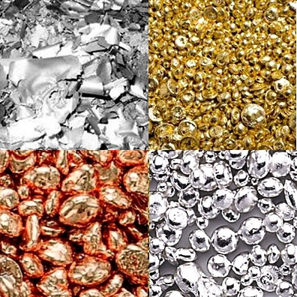
При изготовлении ювелирных украшений драгоценные металлы не используются в чистом виде, потому что они не обладают достаточной прочностью. Золото, серебро, платина в чистом виде – мягкие металлы, которые легко деформируются.
Для увеличения прочности ювелирных изделий в сплав добавляют недрагоценные металлы.
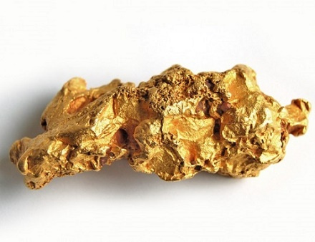
Изделия, изготовленные из сплавов, обладают достаточной твердостью и коррозийной стойкостью.
В зависимости от процентного соотношения металлов сплавы отличаются друг от друга пластичностью, температурой плавления, цветом и другими свойствами.

Характеристики драгоценных металлов
Золото:
- цвет – желтый;
- высокая пластичность;
- плавится при температуре 1063 градусов;
- закипает при температуре 2530 градусов;
- не окисляется на воздухе и в воде;
- низкая прочность и твердость.
Серебро:
- цвет – белый;
- плавится при температуре 960.5 градусов;
- закипает при температуре 1955 градусов;
- имеет высокие показатели тепло- и электропроводности;
- при повышенном содержании сероводорода в окружающей среде покрывается темным налетом сульфида серебра;
- высокая пластичность;
- низкая прочность и твердость.
Платина:
- цвет – серебристо-белый;
- плавится при температуре 1773 градуса;
- закипает при температуре 4300 градусов;
- не разрушается под воздействием воздуха и воды;
- низкая тепло- и электропроводность;
- высокая пластичность;
- низкая твердость.

Золотые сплавы
Количество золота в сплаве зависит от пробы. В качестве добавок к золоту в сплавах используют обычно серебро и медь как основные составляющие. Вдобавок для придания золоту нужного оттенка применяются платина, никель, цинк, палладий и кадмий.
Характеристики золотых сплавов:
- сплав из золота, серебра и меди имеет желтый цвет, отличается высокой прочностью, хорошо поддается ювелирной обработке;
- сплав из золота и серебра может иметь цвет от белого до светло-желтого в зависимости от пробы, легко поддается обработке;
- сплав из золота и платины, который называется белым золотом, белый или светло-желтый, часто используется в ювелирном деле;
- сплавы из золота и палладия, а также из золота и кадмия редко применяются для изготовления ювелирных изделий : первый сплав слишком тугоплавкий, второй — хрупкий.

Сплавы серебра
В серебряных сплавах в качестве лигатуры применяют медь, цинк, кадмий, алюминий и никель.
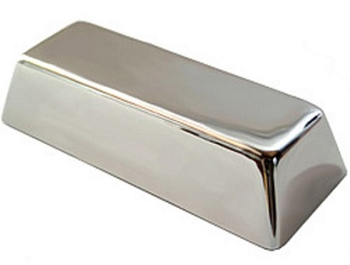
Характеристики серебряных сплавов:
- сплав серебра с медью может иметь цвет от белого до красно-медного в зависимости от процентного соотношения металлов, сочетает в себе прочность с пластичностью;
- сплав серебра с цинком имеет белый цвет, хорошо поддается ювелирной обработке;
- сплав серебра и кадмия белого цвета, твердый, при содержании кадмия более 50 процентов приобретает хрупкость;
- сплав серебра с алюминием имеет светло-серый цвет, пластичен, если алюминия в сплаве не более 6 процентов;
- сплав серебра с медью и кадмием белого цвета, хорошо поддается ювелирной обработке.

Платиновые сплавы
В ювелирном деле используют следующие лигатуры для платины: медь, золото, палладий, родий, галлий, вольфрам, иридий, кобальт.
Медь в платиновых сплавах повышает пластичность материала. Кобальт, иридий и вольфрам повышают износостойкость ювелирных изделий.
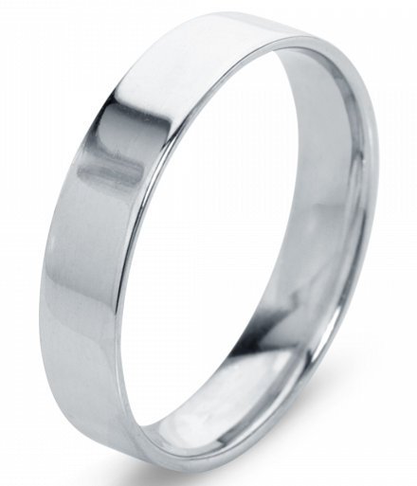
Для ювелирных изделий годится сплав, в котором не меньше 85 процентов платины. Если платины меньше, металл более тусклый, больше похожий на серебро по цвету. Поэтому проба ювелирных изделий из платины должна быть не меньше 850-й.

Сплавы драгоценных металлов в ювелирном производстве
Сплавы драгоценных металлов широко используются в ювелирном деле.
Качество драгоценных металлов и их сплавов регулируется Национальным стандартом ГОСТ Р525999-2006 «ДРАГОЦЕННЫЕ МЕТАЛЛЫ И ИХ СПЛАВЫ».
Настоящий стандарт устанавливает общие требования к методам анализа драгоценных металлов (золота, серебра, платины, палладия, родия, иридия, рутения и осмия), в том числе аффинированных, и сплавов на основе драгоценных металлов, а также требования безопасности.
Стандарт распространяется на вновь разрабатываемые и пересматриваемые методики количественного химического анализа (далее — методики анализа), применяемые при контроле качества драгоценных металлов и их сплавов.
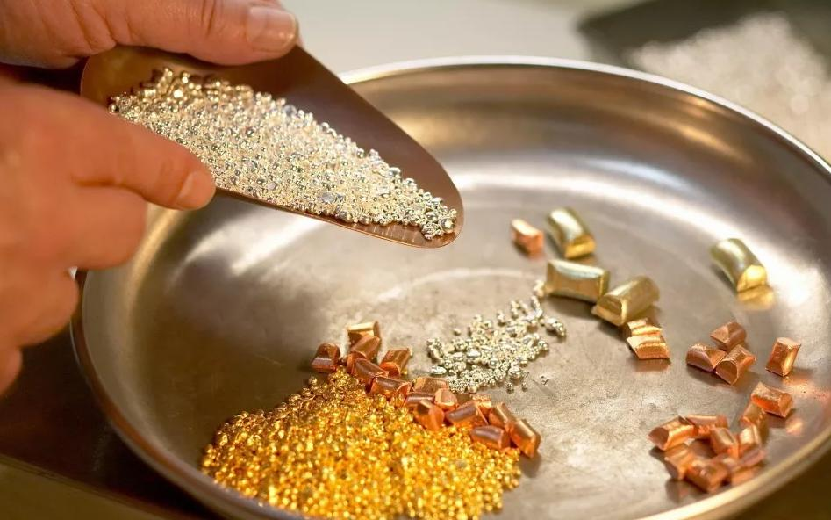
При производстве ювелирных изделий, как правило, используют различные сплавы, получаемые путем добавления к драгоценным металлам в определенных пропорциях других металлов, называемых легирующими. Легирующими могут быть как драгоценные, так и недрагоценные металлы, но полученные сплавы всегда считаются драгоценными. Обычно название сплава определяется названием основного драгоценного (благородного) металла (например, сплав золота, серебра, платины или палладия).
С помощью легирования драгоценных металлов сплавам можно придавать различные свойства, например необходимую твердость, пластичность, литейные качества, цвет, температуру плавления и т. д. Число ювелирных сплавов велико, и по мере введения новых технологий в производство ювелирных изделий создаются новые сплавы.

Домашнее задание:
1.Ответьте на вопрос, почему драгоценные металлы не используют в чистом виде?
2. Ознакомьтесь с ГОСТ Р525999-2006 «ДРАГОЦЕННЫЕ МЕТАЛЛЫ И ИХ СПЛАВЫ».
3.Составьте схему драгоценных металлов и их сплавов.

